**CV Héloïse MEIRE**

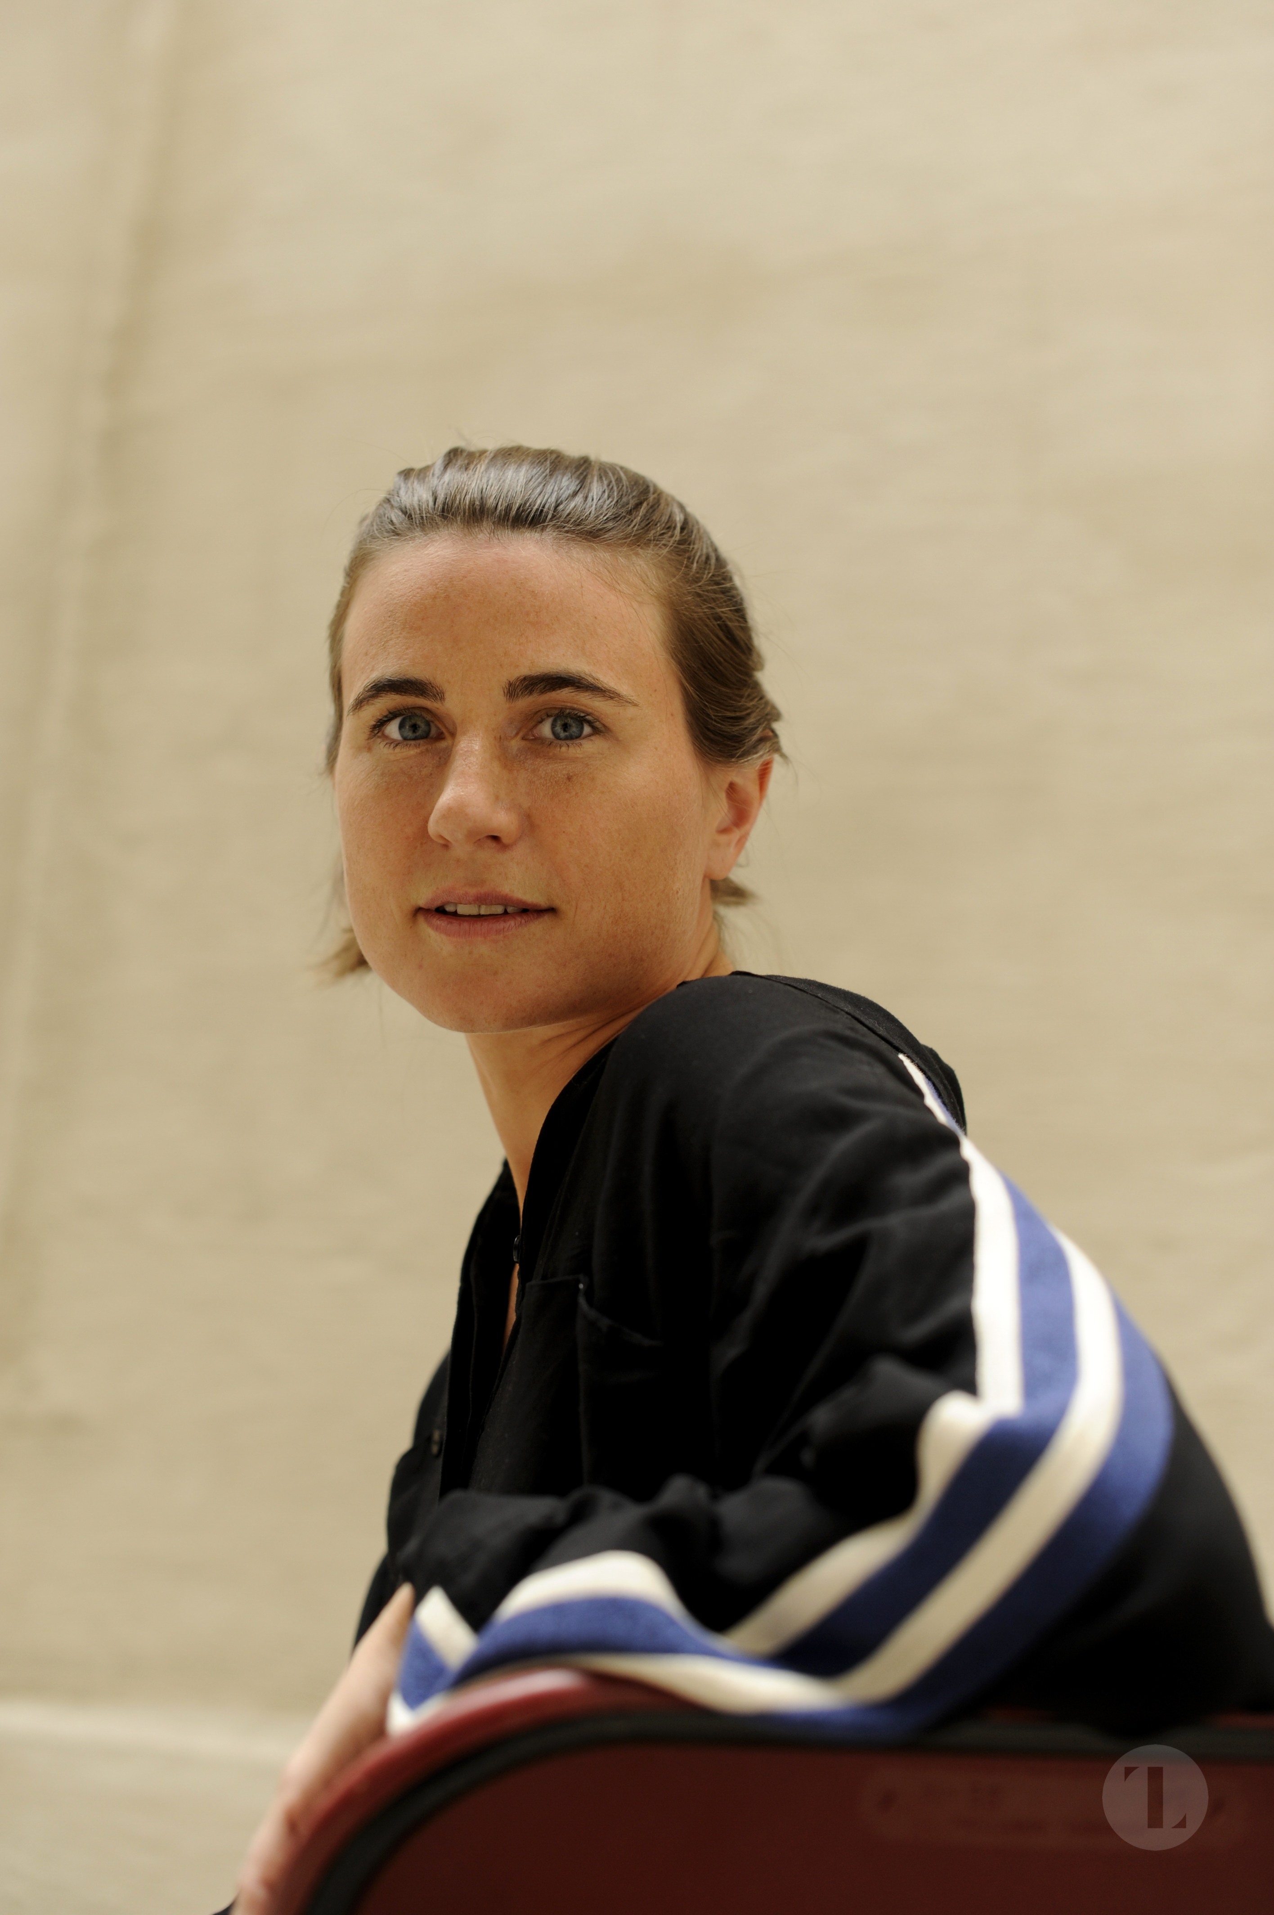

# RENSEIGNEMENTS PERSONNELS

Nom: Meire

Prénom: Héloïse

Née: 20.09.1984 à Bruxelles

Adresse: Rue du Merlo, 37

1180 Bruxelles

Belgique

GSM: 0032/47960 18 29

E-Mail: [heloisemeire@hotmail.com](mailto:heloisemeire@hotmail.com)

Site : www.compagniewhatsup.com

# DIPLOMES

2006-2010 : Bac et Master en Interprétation dramatique à l’Institut des Arts de Diffusion (Belgique) Mention : Grande distinction.

2002-2006 : Candidature et licence en langues germaniques (anglais/allemand) à l’UCL.

Mention : La plus grande distinction.

Semestre Erasmus-Belgica à la KULeuven (2005) et année Erasmus à Dublin City University, Irlande (2005-2006).

# EXPERIENCE ARTISTIQUE

THEATRE

- Prévu pour novembre 2023 : Mis en scène de *« Dream Job(s »)* d’Alex Lorette au Vilar et au Rideau de Bruxelles ainsi que mise en place du projet de médiation « Slam ton dream job ».

-Mars 2022 à juillet 2023: Comédienne dans « Le Songe d’une nuit d’été », mes Jean-Michel d’Hoop au théâtre de Poche, à l’Atelier théâtre Jean Vilar, en tournée en Wallonie et au Festival off d’Avignon.

-Avril 2021 à mars 2023 : comédienne/co-autrice/co-metteuse en scène de « Méduse.s »  du collectif La Gang au Festival Emulation du théâtre de Liège (Prix « Coup de cœur »), au Festival TB2 au Théâtre Les Tanneurs et en tournée à Bruxelles et en Wallonie

-Octobre-novembre 2021 Mise en scène de « Ce qui restera » de Cécile Hupin avec la compagnie What’s Up à la Maison de la culture de Tournai, à l’Atelier-théâtre Jean Vilar, au Varia, au centre culturel d’Uccle et à Wolubilis.

-Janvier 2021 : Co-créatrice de l’exposition performative « Etres et Avoirs » avec la Cie What’s Up au Musée des Beaux-arts de Tournai, en partenariat avec la Maison de la culture de Tournai/maison de création et une trentaine d’adolescent.es, créée à partir d’un an et demi d’ateliers menés dans deux écoles tournaisiennes.

- Janvier 2018 – octobre 2022 : Comédienne dans « L’Herbe de l’oubli », mise en scène Jean-Michel d’Hoop (Cie Point Zéro) au Théâtre de Poche, au théâtre des Doms à Avignon et en tournée en Belgique et à l’étranger (France, Suisse, Chine, Corée,…). Prix du meilleur spectacle 2016-2017 au prix de la critique.

- Mars 2019 : Co-Création de la performance « L’objet de mon attention I : Tout ce que je possède » au Festival XS, Théâtre National (en tournée dans l’exposition « L’objet de mon attention » qui accompagnera le spectacle « Ce qui restera » (création octobre 2021)

- 2018-2022: Mise en scène du spectacle « Deux Sœurs » pour la compagnie jeune public Les Mutants, en tournée dans les écoles.

- Mai 2019 : co-mise en scène du spectacle « Le Musée de l’Autre » de l’Atelier Théâtre Mobile (projet citoyen du Théâtre National avec 18 citoyen.ne.s non-professionnel.le.s).

- Janvier 2017-novembre 2022: Mise en scène et écriture du spectacle « Is there life on Mars ? » au Théâtre National/Bruxelles. En tournée en Belgique, en France, au Luxembourg et en Italie de 2018 à 2022. Lauréat du Prix Henri Goethals. Prix de la critique du meilleur spectacle 2016-2017 (et nomination dans les catégories « meilleure création artistique et technique » et « meilleur espoir masculin »). Label « spectacle d’utilité publique 2019 et 2020» de la COCOF

- Novembre 2016-2020: comédienne dans le spectacle « Gunfactory » par la Cie Point Zero, au festival des Libertés (Théâtre National/Bruxelles), à la comédie Claude Volter, au théâtre National de Tunis, au théâtre au Fil de l’eau (Paris), au théâtre Jean Vilar, au festival Propulse, au théâtre des Martyrs et en tournée dans toute la Belgique francophone.

- Comédienne dans la reprise du spectacle jeune public « Les Désobéisseurs » par les Cie « Les Pieds dans le Vent » et Cie « 36, 37 » (en tournée en Wallonie)

# - Janvier-septembre 2015 : Comédienne dans « *Borgia. Comédie contemporaine »* par la compagnie Point Zéro au théâtre Jean Vilar (Louvain-la-Neuve), au théâtre du Parc (Bruxelles) et au Théâtre de Liège

# - Novembre-décembre 2014 : Adaptation et mise en scène de *« Dehors devant la porte*» de W. Borchert au Théâtre National/Bruxelles.

# - 2014 : Autrice, metteuse en scène et interprète de « *Amazone* », une spectacle de la compagnie What’s Up ?! et de la compagnie Point Zéro à la comédie Claude Volter, et en tournée à Bruxelles et en Wallonie

- 2012-2013 Comédienne dans la reprise du spectacle *Zazie et Max* par la compagnie 36, 37 (rôle : Zazie), (tournées d’une centaine de dates en Belgique et en France)

# - 2011-2013 : Autrice et metteuse en scène de *Babel Ere* avec la compagnie What’s Up à la Samaritaine, la Vénerie, le festival de Spa, le festival Théâtre Nomade et en tournée dans divers centres culturels en Belgique (2011-2013)

- 2012 : Comédienne dans *La pitié dangereuse*, de Stephan Zweig mis en scène par Vincent Dujardin à la Comédie Claude Volter.

# - 2011 : Comédienne dans la reprise de *Deserve*de Jorge Leon et Simone Aughterlony à la Comédie de Saint Etienne, France

-2009-2010 : Comédienne dans « *L’homme au miroir »* mis en scène par Eric De Staercke au festival de Spa et à la Samaritaine

STAGES

# 

# - Divers stages de manipulation de marionnettes avec le Stuffed Puppet Theatre (Neville Tranter) organisés par le CIFAS et Le Manifeste, ainsi qu’avec le marionnetiste Duda Paiva

- Danse/mouvement avec Mauro Paccagnella et danse Butô avec Ozan Aksoyek

- Stage en tant qu’assistante à la direction artistique du KVS auprès de Jan Goossens (septembre-novembre 2009)

CINEMA/TELEVISION

- 2008 : stage face caméra avec Frédéric Fonteyne et actrice dans divers remakes de films par les étudiant.e.s réalisations de l’IAD.

# Octobre 2012 : Téléfilm « *Le silence des églises*», réalisation : Edwin Baily.

* 2016 : Websérie « Tribu 6.5 » : réalisation Sophie Delacollette. Rôle : maman de Paco

# AUTRES

* Musicienne (flûte traversière, piano, accordéon et chant)
* Doublage
* Traductrice (anglais/néerlandais/allemand vers français)
* Marionnettiste
* Animatrice d’ateliers de marionnettes/ animatrice de théâtre pour enfants, adolescents et adultes, notamment aux « Sentiers de la communication » du théâtre Maât.
* Pédagogue en art dramatique et en maniupation de marionnettes (notamment à l’IAD et au cours Florent/Bruxelles)
* Directrice artistique de la compagnie What’s Up

PRIX et DISTINCTIONS

Lauréate de la fondation Vocatio (2013)

Lauréate de la fondation l’Estacade- Prix Henri Goethals (2016)

Label « Spectacle d’utilité publique » 2019 pour « Is there life on Mars ? »

Prix de la critique du meilleur spectacle 2016-2017 pour « Is there life on Mars ? » (metteuse en scène)

Prix de la critique du meilleur spectacle 2017-2018 pour « L’herbe de l’oubli » (comédienne)

Prix « Coup de cœur » du jury jeunes au festival Emulation pour le spectacle « Méduse.s » (co-autrice, co-metteuse en scène et comédienne)

# LANGUES ÉTRANGÈRES

# français: langue maternelle ; anglais: très bonne connaissance active ; néerlandais: très bonne connaissance active ; allemand: bonne connaissance

PERMIS

Type A